

METODICKÝ LIST PRO ZŠ
Pro zpracování vzdělávacích materiálů (VM)v rámci projektu EU peníze školám
Operační program Vzdělávání pro konkurenceschopnost

Projekt: Moderní výuka

Registrační číslo: CZ.1.07/1.4.00/21.3192

Číslo UM: VY_22_INOVACE_1.2.16

Jméno autora: Alena Nováková

Datum, období kdy byl vytvořen: 21. 1. 2013

Název práce: Greetings

Předmět, pro který je VM určen: Anglický jazyk

Ročník, pro který je VM určen: První, druhý

Časová dotace: 10 minut

Vzdělávací oblast, tematický okruh, téma: Procvičování slovní zásoby „pozdravy“

Metodický list, anotace- výstižný popis způsobu použití VM ve výuce:
Pracovní list je na procvičení slovní zásoby „pozdravy“ zábavnou formou. Žáci dopíší časy k hodinám, z nabídky nahoře vyberou správný pozdrav.

Pomůcky: pracovní list, psací pomůcky, pastelky

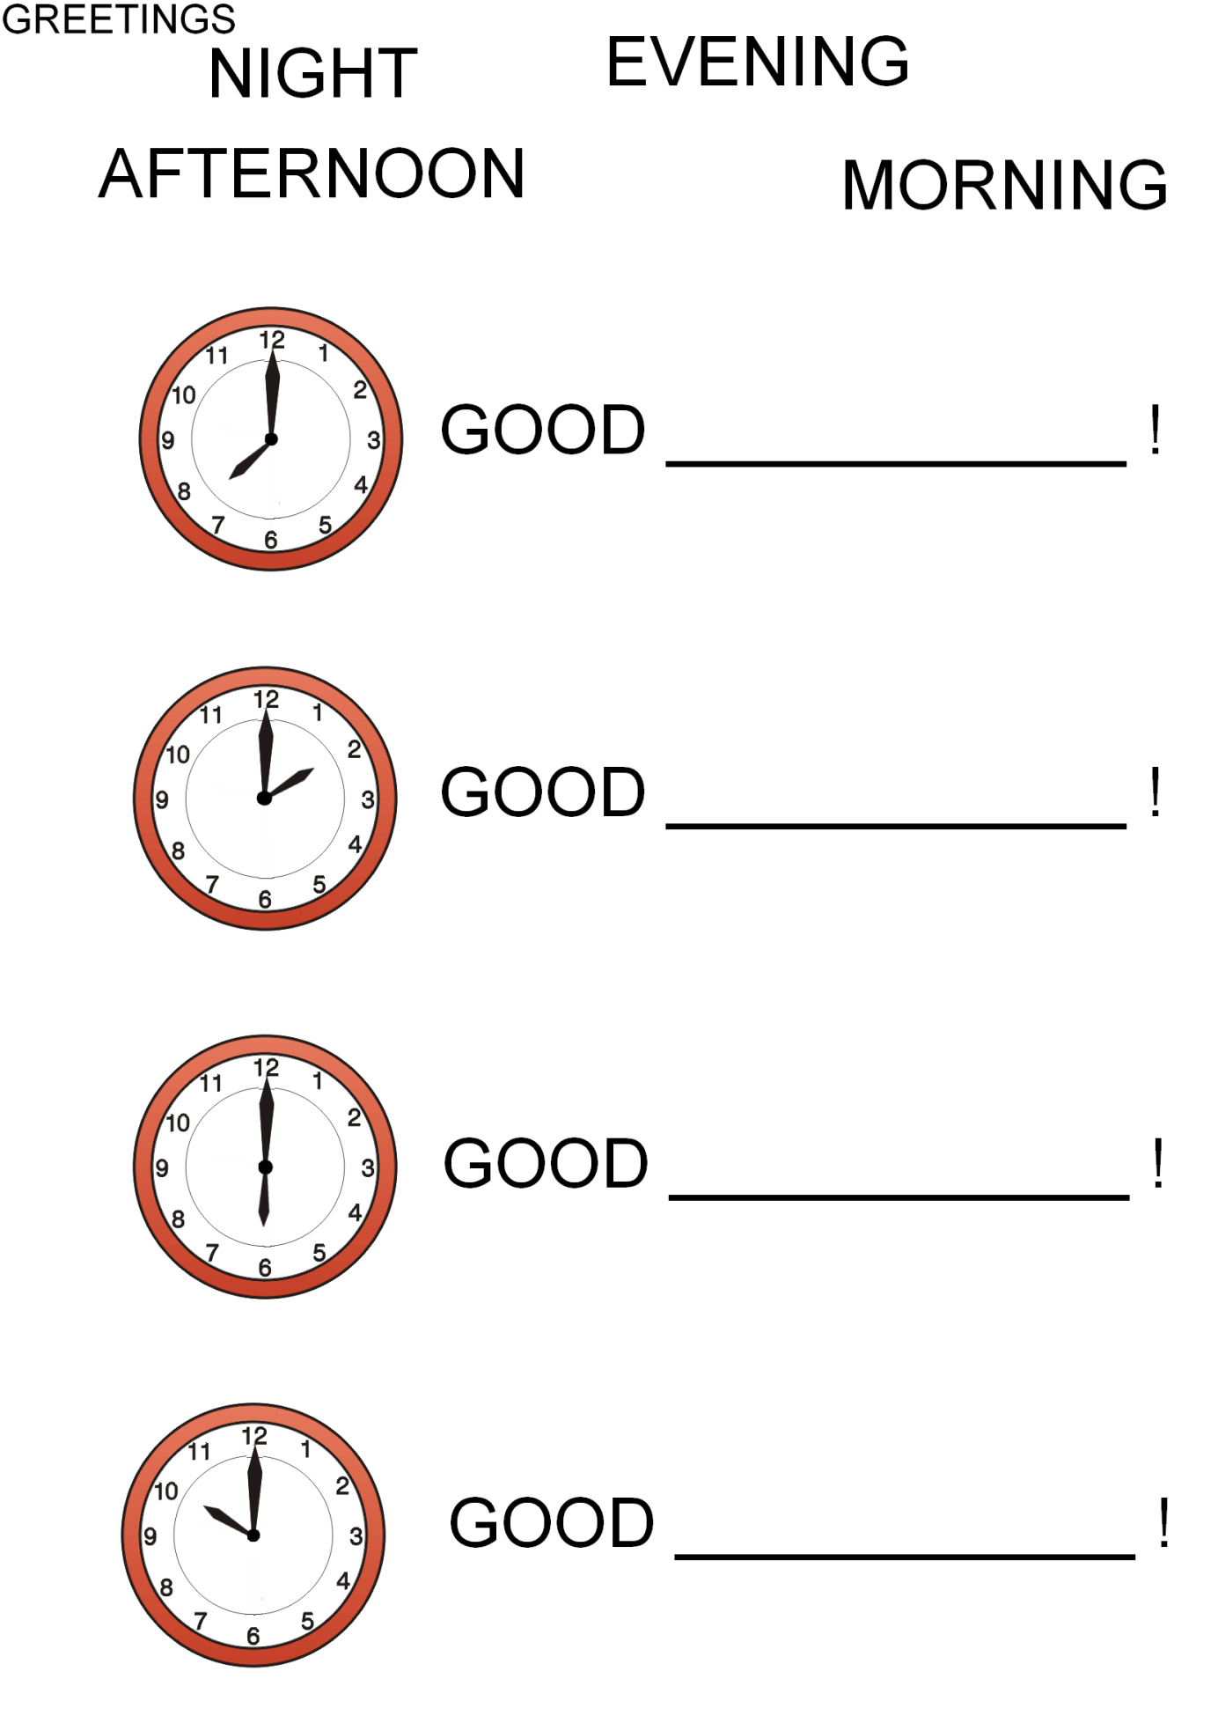
- Vypracovala: Alena Nováková
- Zdroj obrazového materiálu: [2013-21-1] www.lide.uhk.cz
- Materiály jsou určeny pro bezplatné používání pro potřeby výuky vzdělávání na
všech typech škol a školských zařízení. Jakékoliv další použití podléhá
autorskému zákonu.

